Exposé des motifs de l’amendement à la troisième résolution : affectation du bénéfice, fixation du dividende, option du paiement du solde du dividende de l’exercice 2015 en actions
Compte tenu des résultats, des flux nets de trésorerie d’exploitation et d’investissement du Groupe ces dernières années et de la baisse des cours du Brent sur une durée indéterminée, et afin de disposer de marges de manœuvre en termes d’investissements dans un secteur énergétique en profonde mutation, il est proposé de réduire le montant du dividende par action à 2,04 €, soit le niveau qu’il avait en 2007 lorsque le cours du Brent s’élevait à 72,4 $/b.
Depuis 2000, le dividende net par action n’a cessé d’augmenter : de 0,83 € en 2000 à 2,44 € en 2014. Aussi, la reconduction du niveau actuel ne correspond-t-elle pas a priori au contexte économique et stratégique d’aujourd’hui : chute du cours du Brent et réduction plus ou moins contrainte à terme des émissions mondiales de carbone. Dès lors, il est naturel de s’interroger sur la pertinence du maintien du dividende à ce niveau sur l’exercice 2015.
Plus précisément,
- un niveau moyen de cours du Brent de 43,8 $/b au 4e trimestre 2015 et de 34,8 $/b entre le 1er janvier et le 23 mars 2016 (source : http://fr.investing.com/commodities/brent-oil-historical-data),
- des résultats du Groupe affectés depuis 2011 par de considérables dépréciations exceptionnelles (16,5 G$ d’impact cumulé sur le résultat net),
- dépréciations exceptionnelles non compensées par les plus-values nettes (6,1 G$ cumulées depuis 2011) sur d’importantes cessions d’actifs (39,7 G$ brut)
conduisent à s’interroger sur la pertinence du maintien du dividende à 2,44 € par action, tel que recommandé par le Conseil d’administration.
Pour apprécier le niveau du dividende proposé par le Conseil d’administration, il convient d’abord de considérer sur cinq ans, non pas le seul résultat « ajusté » par action tel qu’affiché par Total, mais le résultat net par action évalué, lui aussi, au coût de remplacement des stocks, selon la pratique habituelle des majors pétrolières.
Du résultat net « ajusté » au résultat net, valorisés au coût de remplacement
Taux de distribution du résultat net
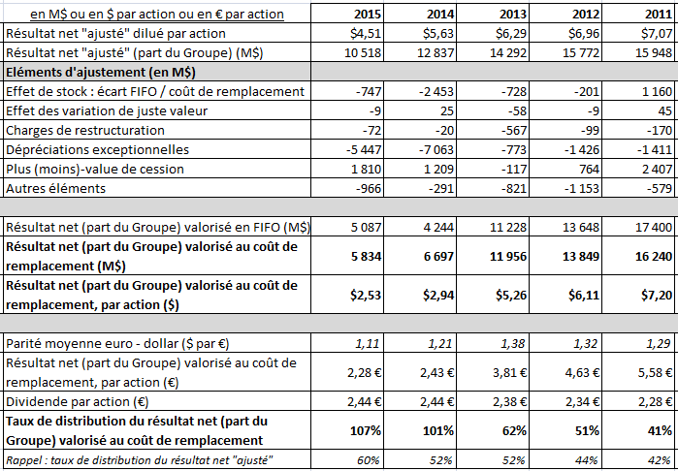
Autrement dit, le taux de distribution du résultat net (valorisé au coût de remplacement) sur les exercices 2014 et 2015 est supérieur à 100 % alors que celui, affiché, du résultat net « ajusté » est entre 50 et 60 %.
Au vu du contexte des exercices 2014 et plus encore 2015, le maintien de ce taux de distribution a eu évidemment un impact sur le besoin de financement.
Extrait du tableau de flux de trésorerie consolidé
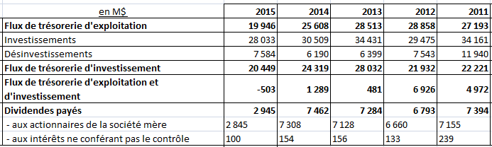
Depuis désormais plusieurs années, le niveau du dividende est particulièrement élevé au regard du flux net de trésorerie d’exploitation et d’investissement du Groupe. En 2015, la Société a réduit l’impact de ces tensions de trésorerie sur le ratio d’endettement affiché du Groupe (28,3 % au 31/12/2015) par au moins quatre moyens. Précisons que le ratio d’endettement est, au titre de l’exercice 2016, un des éléments de rémunération (part variable et indemnités de départ) du mandataire social.
- Conformément à l’autorisation donnée par l’Assemblée générale du 16 mai 2014, TOTAL S.A. a procédé en 2015 (comme en 2013) à une augmentation de capital réservée aux salariés. Environ 0,4 G€ ont été souscrits par les salariés et anciens salariés.
- TOTAL S.A. a procédé à des émissions de titres subordonnés à durée indéterminée au cours du 1er trimestre 2015 pour un montant de 5 G€ avec option de remboursement après 6 ans pour moitié (au taux annuel de 2,250 %) et après 10 ans pour l’autre moitié (2,625 %). En 2015, ces titres ont été rémunérés par TOTAL S.A. pour 114 M$. Ces émissions et leur rémunération sont comptabilisées en capitaux propres, ce qui a permis de réduire mécaniquement le ratio d’endettement du Groupe.
- Alors que les versements des acomptes et du solde de dividende avaient régulièrement lieu avant la fin de chaque trimestre, à partir du solde du dividende 2014, les versements ont été effectués quelques jours après le début du trimestre suivant. La Société prévoit cependant de verser le solde du dividende 2015 avant la fin du 2e trimestre 2016, ce qui va d’ailleurs concentrer sur ce trimestre deux versements de dividende.
Date de mise en paiement des acomptes et soldes de dividendes
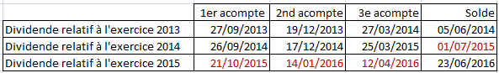
La pression sur la trésorerie du Groupe alors engendrée dépendra de l’intérêt qu’auront trouvé les actionnaires à exercer l’option du versement en actions du 3e acompte et du solde du dividende 2015. Or, comme l’a montré le faible taux d’exercice (38 %) de cette option pour le 2e acompte 2015, cet intérêt dépend grandement du cours de bourse le jour de fin d’exercice de l’option. Au vu de l’actuelle volatilité des marchés boursiers, le taux d’exercice effectif de l’option du versement du dividende en actions demeure aléatoire malgré la décote annoncée de 10 % calculée sur un cours bien antérieur à celui prévalant le jour du choix de l’option.
- L’Assemblée générale du 29 mai 2015 a autorisé le paiement en actions du solde du dividende de l’exercice 2014 et des acomptes relatifs à l’exercice 2015. Le Conseil d’administration propose d’étendre cette option au solde du dividende 2015 et aux acomptes relatifs à l’exercice 2016.
D’après les communiqués successifs du Groupe, cette modalité de paiement du dividende a permis au Groupe de réduire son flux sortant de trésorerie de 2,2 G€ jusqu’au versement du 2e acompte 2015 le 14 janvier 2016. La création d’actions nouvelles ainsi livrées a conduit jusqu’à cette date à une augmentation de capital de 2,37 %, générant elle-même un flux additionnel futur de dividendes.
En maintenant son dividende inchangé au titre des exercices 2016 et 2017, et en supposant un taux d’exercice moyen de l’option sur la période égale au taux d’exercice (51 %) des trois opérations connues à la date de dépôt de la présente résolution, le capital de TOTAL S.A. serait mécaniquement accru de 10,7 % fin juin 2018, créant alors un besoin additionnel de dividendes annuels de plus de 600 M€ par rapport à la situation de mai 2015.
Le dividende proposé par le Conseil d’administration constitue un pari substantiel sur l’avenir du cours du Brent et de la capacité du Groupe à générer des flux nets pérennes de trésorerie d’exploitation et d’investissement censés à l’avenir compenser à la fois
- l’émission en 2015 de titres subordonnés à durée indéterminée (5,0 G€) et l’augmentation de leur rémunération en année pleine (autour de 180 M€) par rapport à celle de 2015 (114 M$) – sauf à ce que TOTAL S.A. poursuive ces émissions de titres, apparemment moins onéreuses que celles d’actions - et l’augmentation de capital réservée aux salariés de 2015 (0,4 G€),
- la réduction temporaire de besoin de trésorerie au 31/12/2015 permise par le décalage de paiement du 2e acompte sur dividende 2015 (0,9 G€),
- l’acceptabilité de l’émission d’actions nouvelles à chaque exercice d’option de dividende en actions (3,0 G€ de dividendes annuels versés en actions sous l’hypothèse d’un taux d’exercice de l’option dividende en actions pour le 3e acompte 2015 égal à la moyenne de celui des trois options précédentes) et la rémunération additionnelle qu’elle génère à plus ou moins court terme,
soit environ 9,4 G€ par an en 2015.
Or, le Groupe annonce pour 2016
- une baisse par rapport à 2015 de ses investissements de 9 G$ (entre 9 et 11 G$ pour 2017),
- une réduction par rapport à 2015 de ses coûts opératoires de 2,4 G$ (3 G$ pour 2017),
- un niveau de cession d’actifs stable par rapport à 2015,
- une baisse de 2 G$ du flux de trésorerie d’exploitation pour une baisse de 10 $/b de cours de Brent par rapport à un scénario de base de 50 $/b (proche de celui de 2015 52,4 $/b),
soit, pour un cours du Brent à 35 $/b (respectivement 40 $/b), un flux net de trésorerie d’exploitation et d’investissement amélioré en 2016 d’environ 8,4 G$ (respectivement 9,4 G$) par rapport à celui de 2015.
Au vu de la situation déjà tendue du flux net de trésorerie consolidé de 2015, on perçoit là, le besoin pour la Société de faire appel à court terme au dividende en actions si elle veut en maintenir le niveau apparent à 2,44 € par action, même si ce dividende en actions – dont l’effet sur le financement de la Société est aléatoire – génère lui-même à terme des besoins accrus de rémunération des actionnaires.
Ce calcul financier simple omet un point important relatif à l’avenir. Dans le scénario de baisse substantielle des investissements (~ 19 G$ en 2016) retenu par le Groupe, apparaît très faible l’effort de développement pérenne du Groupe, dans les énergies moins ou non carbonées (investissements, recherche et développement). C’est non seulement en termes financiers qu’un dividende aussi généreux obère l’avenir mais également en termes d’innovation et d’adaptation à un environnement énergétique en profonde et rapide transformation. | Extrait de la présentation Results 2015 & Outlook du 11 février 2016  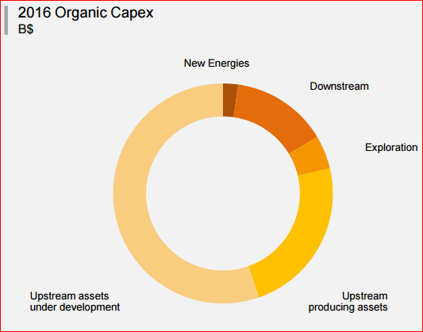
Est désormais également posée la pertinence d’une politique conséquente de cessions, engagée depuis plusieurs années et portant sur des actifs prioritairement autres qu’Amont. La vente des dernières activités de la chimie de spécialités du Groupe, à savoir Hutchinson et Atotech, est désormais publiquement envisagée comme un moyen d’alimenter la trésorerie tendue du Groupe.
- Ou bien le cours du Brent est temporairement bas, auquel cas la cession d’actifs durablement rentables ne semble pas être la politique la mieux adaptée à un enjeu de court terme.
- Ou bien le cours du Brent est durablement bas, auquel cas des actifs diversifiés et rentables constituent un atout face à un environnement énergétique en profonde évolution.
Certes, aucune des majors pétrolières ne souhaite annoncer, à la suite d’ENI S.p.A et de ConocoPhillips, une baisse de son dividende. La forte baisse du cours du Brent les a déjà conduites à être mises sous observation par les agences de rating pour certaines, ou ont, comme TOTAL S.A., vu leur perspective diminuer (Fitch AA- négative le 3 mars 2016). Par ailleurs, les investisseurs semblent avoir une position contrastée sur le niveau du dividende des majors pétrolières.
Enfin, les rendements élevés des dividendes des compagnies pétrolières le sont d’autant plus comparés au niveau très bas du rendement sans risque des obligations souveraines.
Ces éléments pris en compte, la présente résolution propose un dividende 2015 par action de 2,04 € par action, soit une baisse de 16,4 % par rapport au montant reconduit pour 2015 par le Conseil d’administration. Ceci correspond à une réduction des dividendes attribués d’1,00 G€. Malgré les limites, les aléas et les écueils à terme du dividende en actions, la résolution propose le maintien de son principe pour le solde du dividende en 2015.
Dans le cas où le cours du Brent serait plus élevé que celui ici envisagé ou le taux d’exercice de l’option du dividende en actions serait élevé, l’allègement ainsi permis de la contrainte sur la trésorerie du Groupe permettrait à TOTAL S.A., le cas échéant, de racheter sur le marché une partie des actions ainsi créées depuis l’attribution du solde du dividende 2014, rachat permis par la cinquième résolution proposée à la présente Assemblée générale.
Enfin, les promoteurs de la présente résolution craignent qu’à l’instar de sociétés du CAC40 sur un thème identique (Engie ex-GdFSuez en 2012), cette résolution, bien qu’inscrite à l’ordre du jour, ne soit pas mise aux voix sous le prétexte que la résolution d’affectation du bénéfice issue du Conseil d’administration aurait obtenu la majorité des voix. Précisons cependant qu’en 2003, Unibail Holding (devenue depuis Unibail-Rodamco) d’une part et en 2015, EdF et Orange d’autre part ont mis aux voix une telle résolution alternative à celle proposée par leur conseil d’administration.

Amendement à la troisième résolution : affectation du bénéfice, fixation du dividende, option du paiement du solde du dividende de l’exercice 2015 en actions
Compte tenu des résultats, des flux nets de trésorerie d’exploitation et d’investissement du Groupe ces dernières années et de la baisse des cours du Brent sur une durée indéterminée, et afin de disposer de marges de manœuvre en termes d’investissements dans un secteur énergétique en profonde évolution, il est proposé de réduire le montant du dividende à 2,04 € par action, soit le niveau qu’il avait en 2007 lorsque le cours du Brent s’élevait à 72,4 $/b.
L’Assemblée générale, statuant aux conditions de quorum et de majorité requises pour les Assemblées générales ordinaires, adopte l’amendement suivant à la troisième résolution telle que proposée par le Conseil d’administration.
L’Assemblée générale
- constate les niveaux (a) du bénéfice de l'exercice 2015 à 11 066 893 359,68 euros, (b) du report à nouveau disponible de 10 905 797 224,55 euros, (c) du bénéfice distribuable à affecter à 21 972 690 584,23 euros et (d) du nombre maximal d’actions ayant droit au solde du dividende au titre de l’exercice 2015, à 2 492 160 470 ;
- décide d’affecter le bénéfice distribuable, comme suit :
Dividende | 5 084 007 358,80 euros
Report à nouveau | 16 888 683 225,43 euros
 | 21 972 690 584,23 euros
En conséquence, un dividende de 2,04 euros par action reviendra à chacune des actions ouvrant droit à dividende étant précisé que si, lors de la mise en paiement du solde du dividende, le nombre d’actions ouvrant droit au solde du dividende relatif à l’exercice 2015 était inférieur au nombre maximal d’actions susceptibles de bénéficier du dividende indiqué ci-dessus, le bénéfice correspondant au solde du dividende qui n’a pas été versé au titre de ces actions, serait affecté au compte « Report à nouveau » ;
Trois acomptes de 0,61 euro par action ayant été détachés chacun le 28 septembre 2015, le 21 décembre 2015 et le 21 mars 2016, le solde à distribuer au titre de l’exercice 2015 de 0,21 euro par action sera détaché de l’action sur Euronext Paris le 6 juin 2016 et mis en paiement le 23 juin 2016.
Conformément à l’article 243 bis du Code général des impôts, il est précisé que les trois acomptes de 0,61 euro par action, ainsi que le solde à distribuer de 0,21 euro par action, sont éligibles à l’abattement de 40 % bénéficiant aux personnes physiques, fiscalement domiciliées en France, prévu à l’article 158 du Code général des impôts.
La suite de la troisième résolution notamment en ce qui concerne l’option de perception du dividende en actions nouvelles et les modalités y afférant, demeure inchangée.

Comme l’indique la note 20 C du document de référence 2015 relative au calcul du ratio d’endettement, « les capitaux propres retraités 2015 sont calculés après distribution d’un dividende de 2,44 euros par action sous réserve d’approbation par l’Assemblée générale des actionnaires du 24 mai 2016 ».
A la date limite de dépôt de la présente résolution, ses promoteurs ne disposent pas de l’information relative au versement du 3e acompte 2015.
Au vu des dates annoncées par la Société du détachement des acomptes sur dividende au titre des exercices 2016 et 2017, chacun des trois acomptes relatifs à ces deux exercices seront, dans l’éventualité d’une option de paiement du dividende en actions, encore décalés d’un trimestre civil, à l’instar des trois premiers acomptes relatifs à l’exercice 2015. Autrement dit, la reproduction de ce décalage de paiement ne permettra pas d’alléger de manière additionnelle la pression sur la trésorerie du Groupe.
Présentation sur http://www.total.com/fr/actionnaires/resultats/2015/resultats-2015-et-perspectives.
Sur la période 2011-2015, la part moyenne de l’Amont dans les capitaux employés moyens du Groupe était de 79 % alors que les cessions d’actifs Amont ont représenté en moyenne 55 % des cessions sur la période.
Challenges, 3 mars 2016 : A Total, feu vert syndical aux cessions http://www.challenges.fr/challenges-soir/20160224.CHA5439/feu-vert-syndical-aux-cessions-chez-total.html.
Financial Times, 14 février 2016 : Investors split over oil majors’ payouts.
En 2006 (respectivement 2007), le dividende par action s’élevait à 1,87 € (resp. 2,07 €) alors que le cours moyen du Brent était de 65,1 $/b (resp. 72,4 $/b).

